1.专业招收条件人数等参数设置
1.转专业招收专业设置→新建
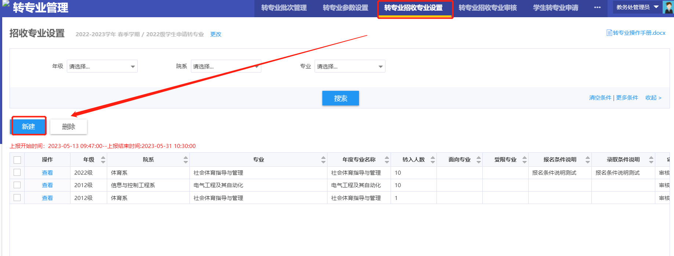
2.维护好必填信息后点击下一步
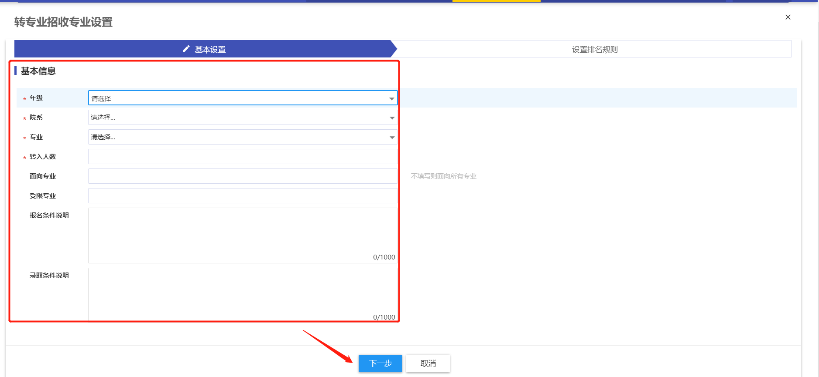
3.点击添加排名规则
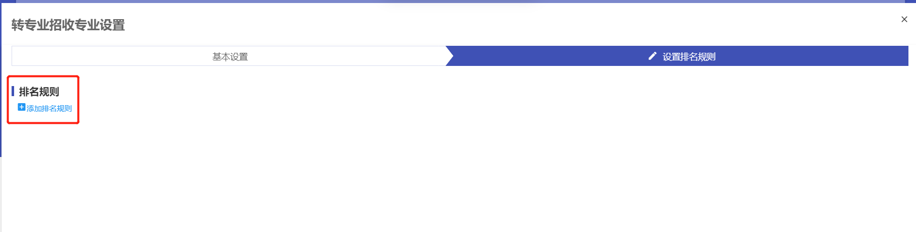
4.本学期转专业指标暂无成绩相关指标，后续学期中，可根据具体指标进行添加。本学期指标默认选择转专业排名即可，所占比例填写100%，否则系统默认无法保存 。维护好这两项之后点击保存，完成即可
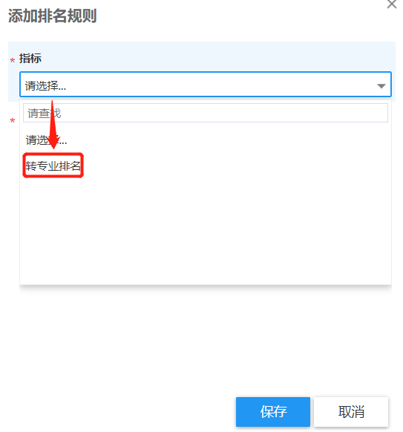

2.转入院系审核
当学生的转专业申请经过转出院系审核通过之后，申请流程就会来到学生所申请的转入院系的审核（即志愿录取），转入院系根据之前的招收专业的设置，逐个专业进行录取操作，如下图：
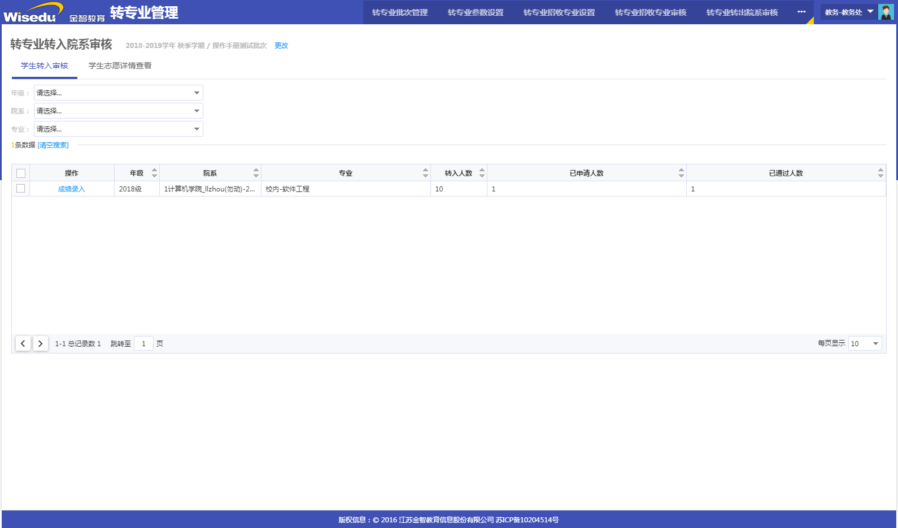
院系也可在“学生志愿详情”页面查看所有申请了本院系的学生的转专业申请的志愿信息。

2.1成绩录入
院系点开成绩录入页面，出现如果下图页面：
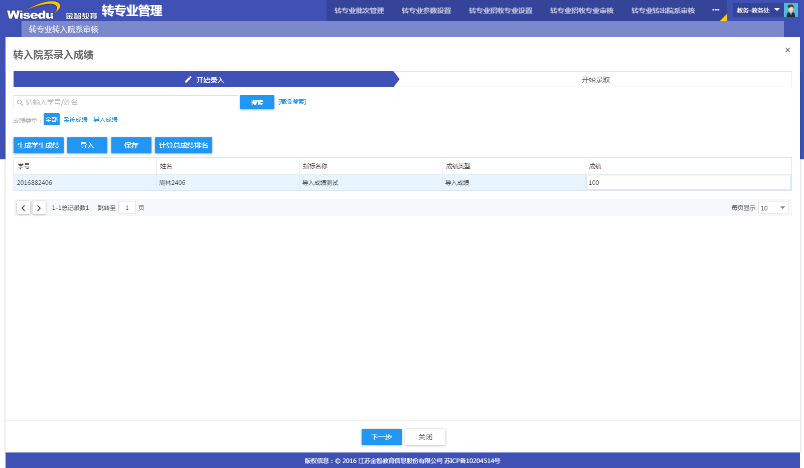
在页面上点击“生成学生成绩”，则系统会按照之前招收专业设置的“排名规则”，为每个学生生成相应的成绩项，已经对应的“指标名称”和“成绩类型”。如果“成绩类型”是“系统成绩”，则系统会根据对应的指标直接生成学生的该项成绩；如果是“导入成绩”，则需要院系为每个学生录入成绩值，或者下载模板，使用导入功能进行导入。

2.2计算总成绩排名
当“系统成绩”生成完毕，“导入成绩”录入完毕之后，院系点击“计算总成绩排名”，系统会按照该招收专业设置的“排名规则”中的各项指标的“所占比例”计算出总成绩，然后再按照“排名要求”和“要求值”给所有符合要求的学生进行排名，如下图：
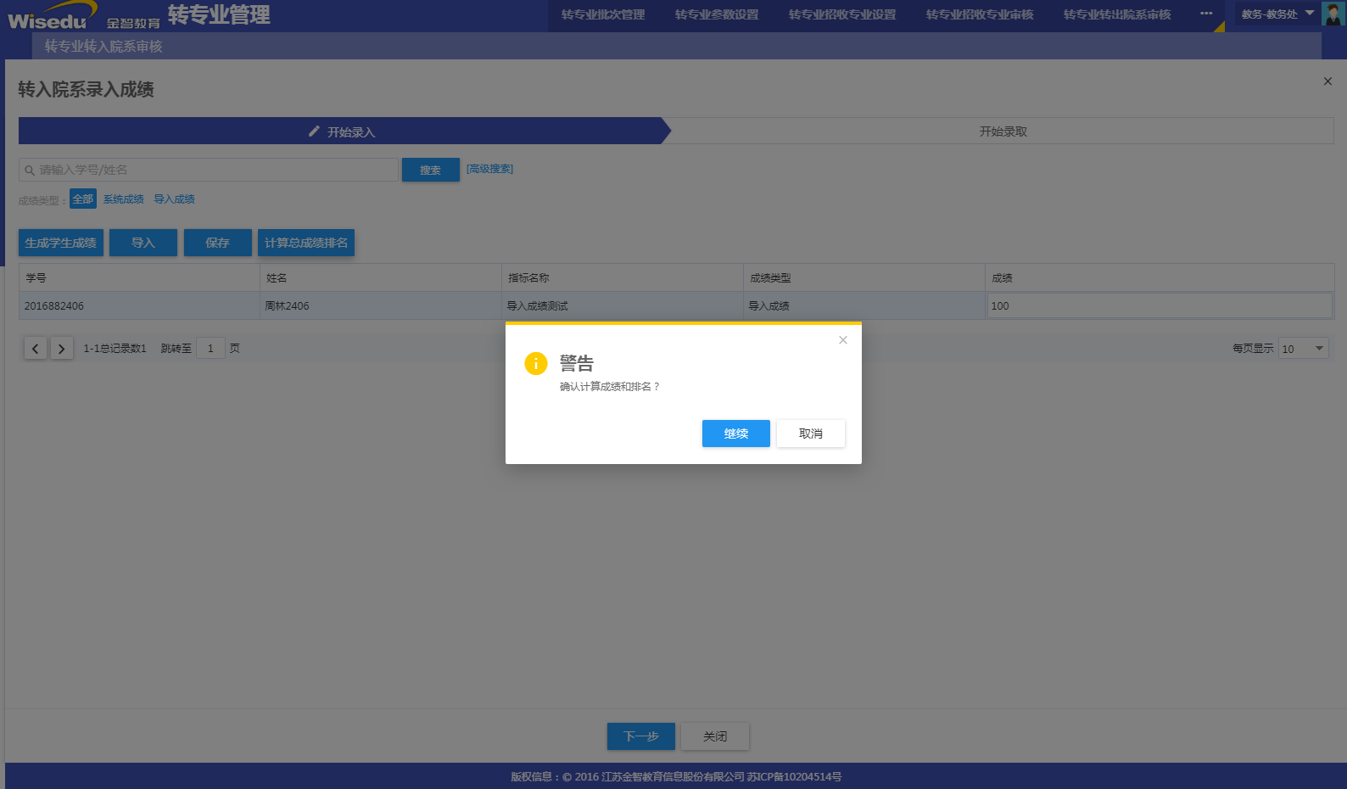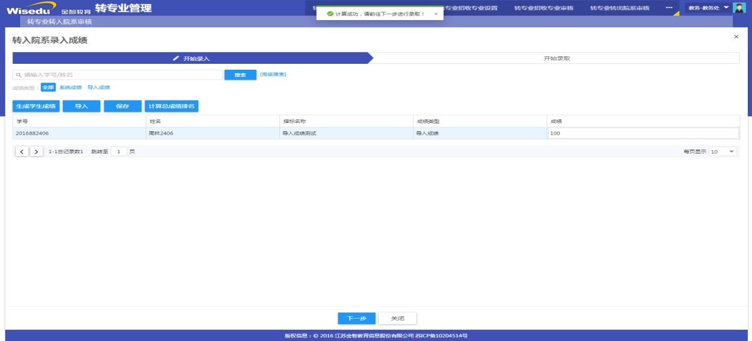
当页面提示“计算成功，请前往下一步进行录取”，院系可点击下一步进行录取。

2.3录取
录取页面分为“一键录取”和单个“录取”，如下图：
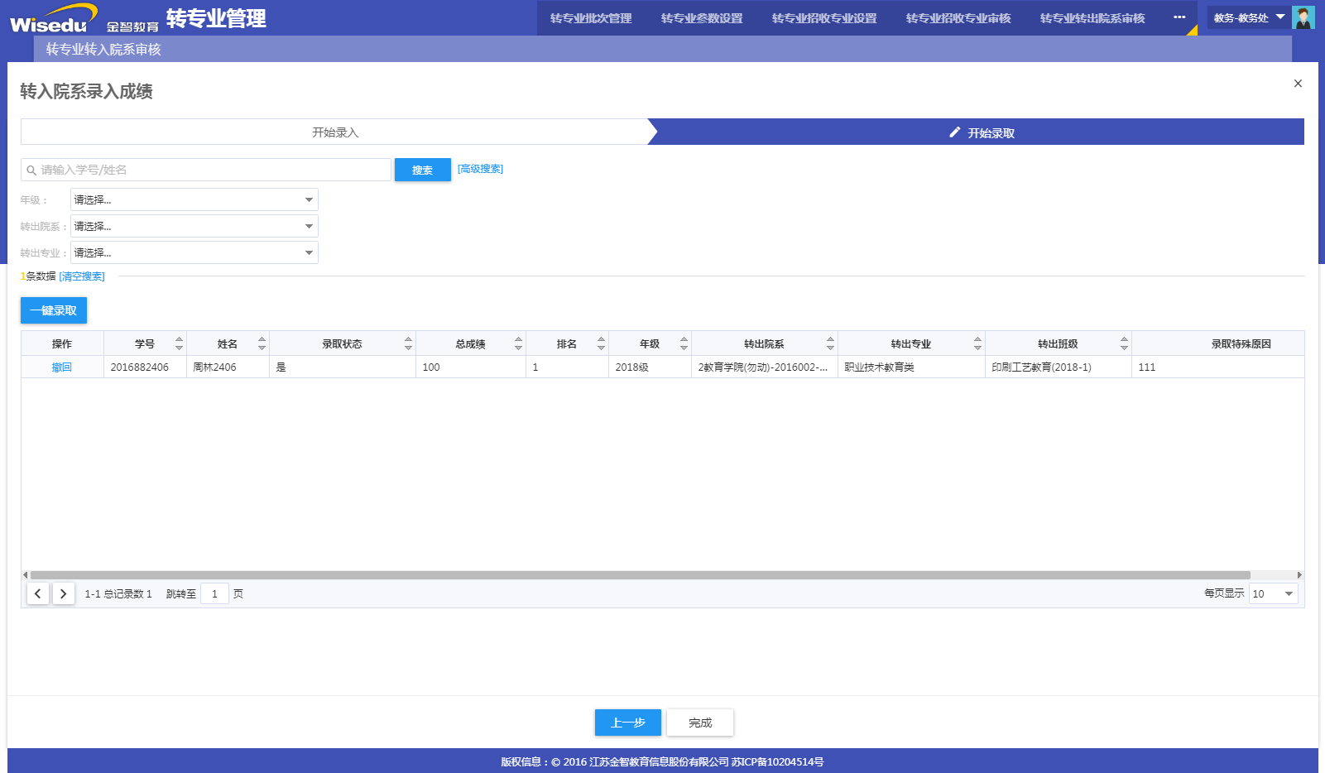
“一键录取”是指根据该招收专业设置的“可转入人数”，按照当前的排名，录取“排名”小于等于“可转入人数”的学生（因为排名计算采用的是同分同排名的规则，所以在一键录取的时候也是采用同分同录取的规则。例如，一个招收专业只录取10人，但是排名第10的有两个学生，则这两个学生同时被录取）。如果不使用“一键录取”，院系还可进行单个录取，也可以先“一键录取”后单个录取，但是不可先单个“录取”再进行“一键录取”。如果单个“录取”的人数已经超出了招收专业设置的“可转入人数”，则需要填写“录取特殊原因”。

2.4撤回
如果院系有录取错误的情况，可以进行“撤回”，但是撤回是有前提的，前提条件是在学生还没有再“转专业学生申请”页面进行“确认”或“终止”操作。

